ГИПОГЛИКЕМИЯ ПРИ САХАРНОМ ДИАБЕТЕ - ПРИЧИНЫ, СИМПТОМЫ, ЛЕЧЕНИЕ

Гипогликемия — это уровень глюкозы в крови ≤ 3,9 ммоль/л вне зависимости от того, испытываете ли вы симптомы или нет. Название происходит от греческих «гипо» — низкий, «глик» — сладкий, «емия» — кровь.
В разговорном жаргоне часто гипогликемию называют «гипо». Опасность гипогликемии состоит в том, что глюкоза постоянно необходима клеткам головного мозга.
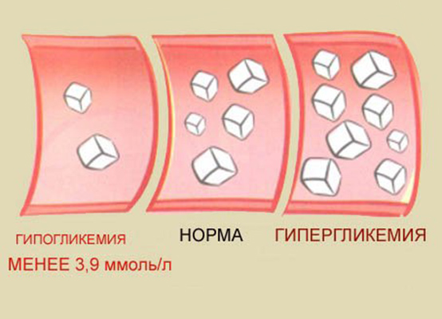
Без глюкозы головной мозг не сможет
нормально функционировать, что может
привести к потере сознания (коме) и смерти.
У здорового человека есть 2 механизма защиты от гипогликемии: при снижении уровня глюкозы в крови (например, при физической нагрузке) мгновенно прекращается выработка собственного инсулина, а из печени в кровь начинает поступать глюкоза — уровень глюкозы в крови повышается и гипогликемия не развивается.
Гипогликемия, как правило, развивается только у пациентов с сахарным диабетом, получающих терапию инсулином или другими сахароснижающими препаратами. Мгновенно удалить из крови избыток сахароснижающих препаратов или инсулина невозможно (исключение — введение инсулина при помощи инсулиновой помпы, действие которой можно приостановить), а глюкоза в кровь из печени может поступать достаточно медленно или ее может не хватить для восстановления нормального уровня в крови. Именно поэтому гипогликемии при сахарном диабете требуют безотлагательных мер.
Иногда вы можете испытывать симптомы гипогликемии при нормальных значениях уровня глюкозы крови (выше 3,9 ммоль/л) — такие гипогликемии называются ложными. Они возникают в случае, если вы длительное время жили с высоким уровнем глюкозы крови и привыкли к нему. Ложные гипогликемии не опасны и не требуют никаких мероприятий. Организм постепенно адаптируется к нормальному уровню глюкозы в крови и ложные гипогликемии прекратятся.
Итак, основные причины гипогликемии следующие:
- неправильно подобранная доза инсулина (поставили больше, чем потребовалось);
- пропуск приема пищи;
- большая физическая активность, в результате которой понизился сахар крови;
- прием алкоголя. Крепкие спиртные напитки, в особенности водка, временно понижают сахар в крови;
- прием лекарственных препаратов, которые при взаимодействии с инсулином, дополнительно понижают сахар крови. Например, некоторые пероральные сахароснижающие препараты (таблетки) могут повышать концентрацию инсулина в крови.
Гипогликемия обычно развивается внезапно, но в первые 5-10 минут она обычно легкая и быстро устраняется приемом сладкого. Если же в организм не поступает глюкоза, то в течение 20-30 минут может наступить тяжелая гипогликемическая кома.
Симптомов развития гипогликемии много и у всех они проявляются индивидуально.
Основные симптомы:
- общая слабость;
- чувство голода;
- тошнота, рвота;
- аритмия (тахикардия);
- потливость (при очень низком сахаре, <2 ммоль/л, потоотделение может быть обильным, например, со лба могут стекать капли пота);
- тремор (мышечная дрожь);
- нервозность (человек с низким сахаром крови может «вскипеть» из-за пустяка);
- головокружение;
- расстройство зрения (цветные круги перед глазами, двоение в глазах);
- сонливость, апатичность;
- нарушения речи или сознания;

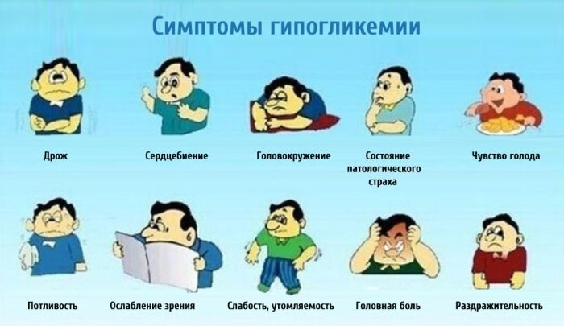

Алгоритм действий при гипогликемии

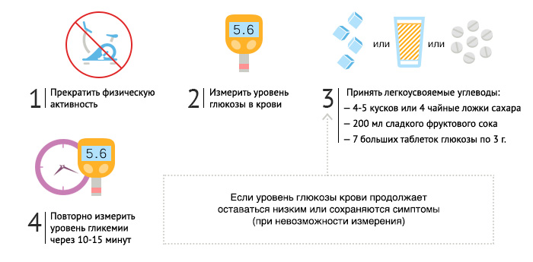
Если до следующего приема пищи еще очень долго (например, гипогликемия развилась ночью), то после купирования гипогликемии целесообразно съесть еще 1 медленноусвояемую ХЕ (1 кусок хлеба, например, или несколько крекеров, или батончик мюсли).

Нецелесообразно купировать гипогликемию шоколадом и шоколадными конфетами, бутербродами с маслом, сыром, колбасой, поскольку содержащиеся
в них жиры замедляют всасывание углеводов.
Правила выведения из тяжелой гипогликемии:
- Вызвать скорую помощь;
- Основным методом лечения является внутривенное струйное введение 40-100 мл 40% раствора глюкозы до полного восстановления сознания.
Что можно сделать до приезда бригады скорой медицинской помощи?
- При тяжелой гипогликемии прием углеводов в твердом или жидком виде через рот противопоказан из-за риска развития асфиксии (удушья);
- Если сознание и способность глотать сохранены, то возможно втирание в десну геля, содержащего глюкозу, или меда;
- Оптимальной альтернативой введению глюкозы в домашних условиях до приезда врачей является введение глюкагона.

Глюкагон — это гормон поджелудочной железы, который высвобождает
глюкозу из печени и таким образом повышает её уровень в крови.
Его можно купить в аптеке

